（中医药一条街东街收银袋采购）

询 价 文 件

采 购 人: 珠海正方健康管理有限公司
发布时间: 2026年09月18日

第一部分 报价邀请函

一、采购人： 珠海正方健康管理有限公司 。
二、项目概况：中医药一条街（东街）各门店因收银袋已即将消耗完毕，为保障各门店的正常业务的运行，现申请对该物料的采购。
三、采购预算总额：人民币捌仟元整（¥8000.00元），报价报价上限：人民币捌仟元整（¥8000.00元），超过视为无效报价。
四、询价内容
按照有关政策、法规和标准，对 中医药一条街东街收银袋采购 进行询价，具体详见附件1《技术任务书》。
五、供应商资格要求
1.投标人必须是在中华人民共和国境内注册的、具有独立承担民事责任能力的企业法人或其他组织；
2.业绩要求：自公告发布之日起近3年内须具备至少1项手提袋制作业绩；
3.供应商未被列入“信用中国”网站(www.creditchina.gov.cn)“记录失信被执行人或重大税收违法失信主体”记录名单；
4.未被纳入正方集团“黑名单”；
5.与其他投标人不存在单位负责人为同一人或者存在控股、管理关系；
6.本项目不接受联合体投标；
备注：供应商应核对企业的资格是否符合上述资格要求，因不符合资格条件的属于无效报价，造成的后果由供应商自负。
六、报价文件要求（盖章扫描版文件1份）：
- 资料要求：要求在纸质文件盖章后扫描，报价文件内盖章处要求盖印实体章（鲜章），签名处要求手签字或盖印实体法人/委托人私章。
- 格式：见第二部分 报价文件格式
七、评标办法：
1．采用经评审的最低投标价法。
（1）在满足询价文件全部实质性要求的前提下，选取评审价格不含税金额最低的1家单位为中标单位。
（2）评审价格=报价总价（含税）/(1+可抵扣税率），普通发票可抵扣税率按“0%”计。
2．评审价格相同时，采用随机摇号按照大号在前确定中标候选人排列顺序。
注：报价人应对所有的询价内容进行报价，不允许只对部分内容进行报价。
八、报价文件的递交
1．递交报价文件的截止时间（报价截止时间）为：2026年9月21日 18：00（北京时间）；
2．报价文件递交要求：报价文件盖章后扫描成PDF文件，发送至正方收件专用邮箱zcgy.signer@zhzf-group.com（邮件主题请用括号备注：投标单位全称+中医药一条街东街收银袋采购+钟工）。
3．请仔细检查报价文件格式，确认无误后再提交。逾期送达的、未送达指定邮箱地点的或者不按照询价文件要求格式的报价文件，采购人将予以拒收。
九、特别说明
1.本次采购是意向采购项目，中标资格的取得并不意味服务或物品的售出，采购人无法预计也无法保证具体服务次数及所有的采购总量，结算以实际交易数量和服务项目为准，请报价人自行考虑风险。
2.若出现以下情形的，作无效报价处理：
2.1报价文件逾期送达；
2.2报价文件未按询价文件的相关规定加盖报价人企业公章，或没有报价人企业法定代表人或其授权委托人签章；
2.3报价人不满足资格要求或资格证明文件不全；
2.4报价文件不符合询价文件规定的报价、工期、质量、技术规格、技术标准等实质要求；
2.5报价人拒绝对细微偏差作出补正；
2.6报价人拒不按照资格审查委员会或评标委员会要求对报价文件进行澄清、说明、补正的；
2.7报价文件中存在招标人不能接受的其它实质性条件。；
2.8报价文件中存在违反法律法规、规章规定的应作无效报价文件处理的情形。
十、细微偏差修正
1．细微偏差是指报价文件在实质上响应询价文件要求，但在次要内容存在细微计算误差或提供的技术信息、数据不够完整等情况，补正之后不会造成对其他报价人不公平（超出报价文件的范围或改变报价文件的真实意思表示）或对招标人造成不利的结果。
2．存在细微偏差的报价文件，评标委员会应当在资格审查或评标时进行认定并要求报价人书面补正细微偏差。报价人书面作出补正之后，应当视为有效报价文件。若报价人拒绝补正，其报价文件将被拒绝。
3．细微偏差按照下列原则进行补正（次序排先者优先）：
（1）报价报价大写金额与小写金额不一致的，除非大写金额存在明显的小数点错误，否则，应当以大写金额为准，修改小写金额。
（2）报价总价金额与分项报价合计金额不一致的，除非报价总价金额存在明显的小数点错误，否则，应当以报价总价金额为准，修改分项报价合计金额。
（3）若用文字表示的数值与用数字表示的数值不一致，以文字表示的数值为准。
（4）其他细微偏差按照有利于招标人的原则进行补正。
十一、合同签订
合同文本使用询价文件后附版本，随询价文件一起发布，中标通知书发出之日起30个日历天内签订合同。
不签订合同，以采购订单形式确认。
十二、联系方式
1．地址：珠海市香洲区卫康路199号香洲创港中心17栋14楼
2．报价咨询联系方式： 钟工15521120229。
3. 项目对接人：袁小姐15675759172

珠海正方健康管理有限公司
2026年09月

报价文件格式
报价文件格式：标书封面

报价文件

项目名称： 中医药一条街东街收银袋采购

报价人（法人公章）：

法定代表人（签名或签章）：

委托代理人（签名或签章）：

联 系 人： 办公电话：

移动电话： 传 真：

报价文件格式：投标函
致：珠海正方健康管理有限公司
依据贵方 中医药一条街东街收银袋采购的报价邀请，我方代表（姓名、职务）经正式授权并代表（报价人名称、地址）提交下述文件盖章扫描版1份：
1. 资格性文件：
1.1 投标函；
1.2 单位负责人资格证明书及授权委托书；
1.3 营业执照
1.4 业绩资料
1.5 信用中国
2. 经济价格文件
2.1 报价承诺；
2.2 报价文件。
在此，我方声明如下：
1.同意并接受询价文件的各项要求，遵守询价文件中的各项规定，按询价文件的要求提供报价（详见经济价格文件）。
2.报价有效期为开标之日起 120 天，如果中标，则自动顺延至项目验收之日。
3.我方已经详细阅读全部询价文件及其附件，包括澄清及参考文件(如果有的话)。我方已完全清晰理解询价文件的要求，不存在任何含糊不清和误解之处，同意放弃对这些文件所提出的异议和质疑的权利。
4.我方已毫无保留地向贵方提供一切所需的证明材料。
5.我方承诺在本次报价文件中提供的一切文件，无论是原件还是复印件均为真实和准确的，绝无任何虚假、伪造和夸大的成分，否则，愿承担相应的后果和法律责任。
6.我方完全服从和尊重评委会所作的评定结果，同时清楚理解到报价最低并非意味着必定获得中标资格。

报价人：
地址：
传真：
联系方式：
电子邮箱：
单位负责人/授权代表人签字（或盖私章）：
报价人名称(公章)：
开户银行：
账号：
日期：

报价文件格式：法定代表人身份证明

法定代表人身份证明

（法定代表人姓名）系（报价人名称）法定代表人。
特此证明。

单位全称（盖章）：
日期：

粘贴法定代表人身份证正反两面扫描件
报价文件格式：授权委托书（非法定代表人投标需提供）

法定代表人授权委托书

珠海正方健康管理有限公司 ：
我司法定代表人 现委派 为我公司代理人，负责参加贵公司组织的 中医药一条街东街收银袋采购 的报价活动，全权代表我单位处理相关事宜。代理人在报价、开标、评标及合同谈判过程中所签署的一切文件和所处理的与之有关的一切事物，本人均予以承认。
委托期限自[ ]年[ ]月[ ]日起至[ ]年[ ]月[ ]日止。（自报价截止期起算不得少于60天）
代理人无转委托权。

报价人（法人公章）：

法定代表人（签名或签章）：

授权代理人（签名或签章）：

年 月 日
粘贴授权代理人身份证正反两面（护照）复印件

报价文件格式：报价承诺书
投 标 承 诺 书
珠海正方健康管理有限公司 ：
本报价人已详细阅读了 中医药一条街东街收银袋采购 项目询价文件（或任务书）的所有内容（包括所有已提供的参考资料和有关附件），自愿参加上述项目报价，现就有关事项向招标人郑重承诺如下：
1.遵守中华人民共和国、广东省、珠海市有关招标报价的法律法规规定，自觉维护市场秩序。
2.保证我方与其他报价人不存在单位负责人为同一人或者存在控股、管理关系。
3.我方已经详细阅读全部询价文件及其附件，包括澄清文件（如有）。我方已完全清晰理解询价文件的要求，不存在任何含糊不清和误解之处，接受上述文件全部内容。
4.保证报价文件内容无任何虚假。若评标过程中查出有虚假，同意作无效报价文件处理，若中标之后查出有虚假，同意废除中标资格，并没收报价保证金。
5.保证报价文件不存在低于成本的恶意报价行为。
6.保证按询价文件及其附件的规定内容商签合同。
7.保证按合同约定完成合同范围内的全部内容。
8.保证中标之后安排专业技术人员开展工作。
9.保证按询价文件及合同约定的原则处理费用事宜，不发生签署合同之后恶意提高费用的行为。同时也理解，贵方不负担我方的任何报价费用。
若有违反以上任意一条，同意被取消报价资格、中标资格结果。

投 标 人（公章）：
法定代表人或其授权代理人（签字或盖章）：
日 期：

报价文件格式：投标报价书
投 标 报 价 书
珠海正方健康管理有限公司 ：
根据已收到的 中医药一条街东街收银袋采购 的询价文件（或任务书），根据有关法律、法规、规章规定，我单位经考察现场和研究上述询价文件（或任务书）和其他相关文件后，愿意接受询价文件（或任务书）的全部内容和条件，并承诺按总价人民币大写： 元（¥ 元）承接 中医药一条街东街收银袋采购 项目，最终按固定单价据实结算。
注：所有报价均为含税价，增值税税率为 % （ 专用/普通 发票）。
具体报价详见下表报价清单。
序号 | 物料名称 | 品牌规格型号 | 单位 | 数量 | 全费用综合单价 | 总金额 | 图片 | 备注
1 | 收银袋 | 高度36cm*宽度30cm*侧面10.5cm（双色、双面） | 个 | 5000 |  |  | 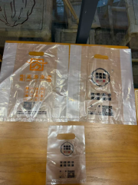 | 食品级 HDPE双面12丝
2 | 收银袋 | 高度21cm*宽度14.5cm （双色、双面） | 个 | 5000
合计
注：1、本项目采用固定单价据实结算，所有报价金额均保留2位小数。报价包括但不限于人工费、材料费、交通费、管理费、加班费、利润、税金等完成本项目的全部费用。
2、交期： 天，9月30日前
3、付款方式：货到验收完毕，中标单位提供请款资料后6个月内付款。
投标单位：（公章）

法定代表人或其授权代理人:（签字或盖章）
联系方式：
日 期：
设计图：

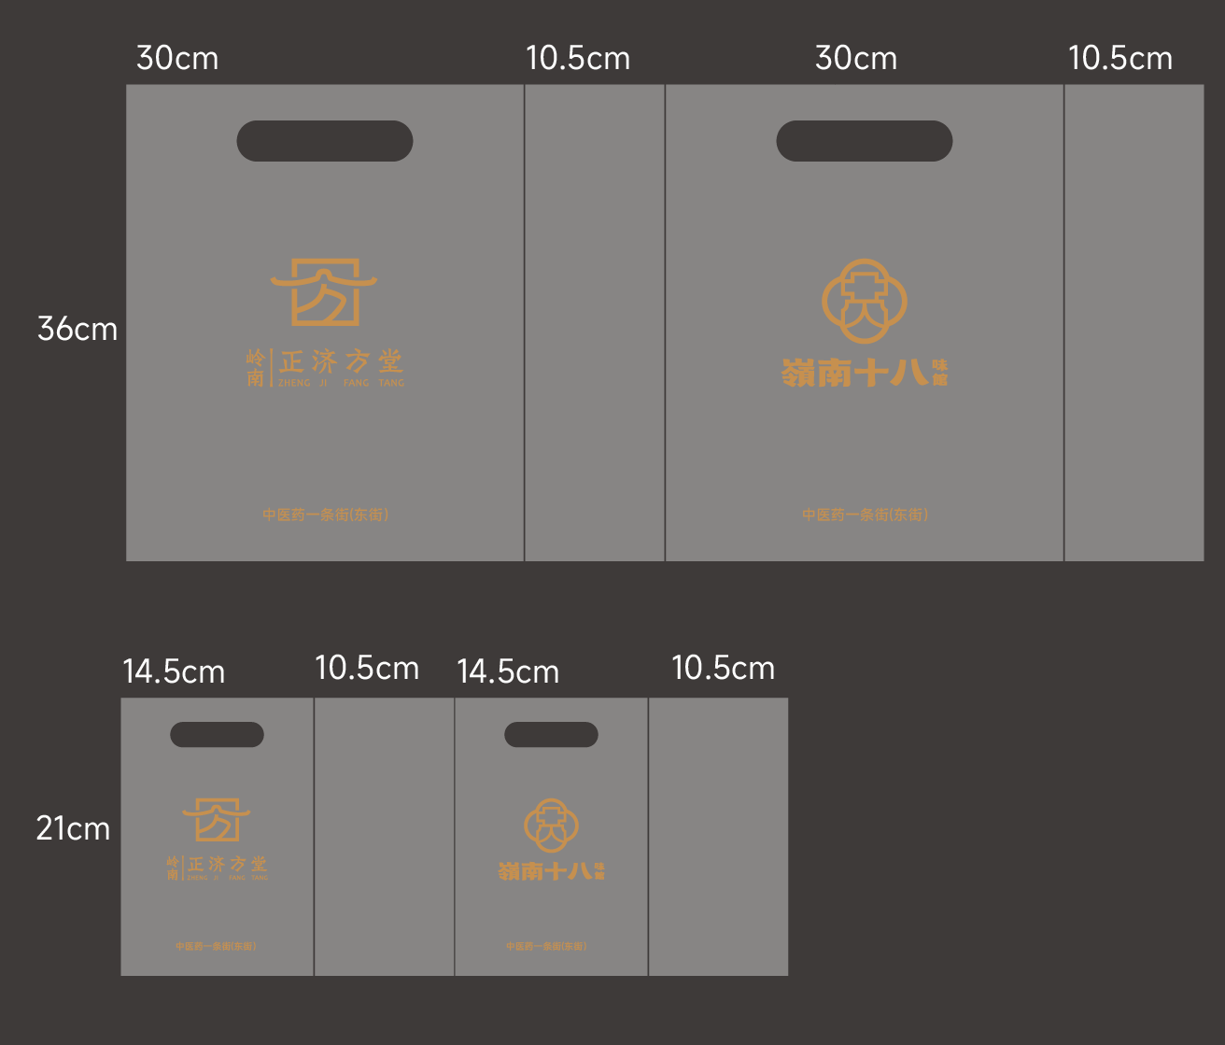

报价文件格式：营业执照或其他组织证明文件（复印件并加盖公章）
报价文件格式：业绩证明
可提供合同/采购订单/委托书等资料证明
合同封面页示例：
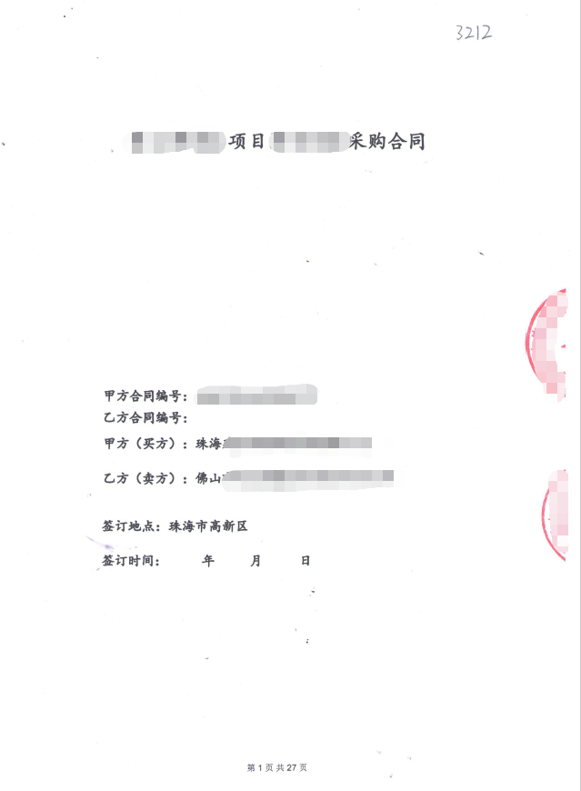

合同概况页示例：

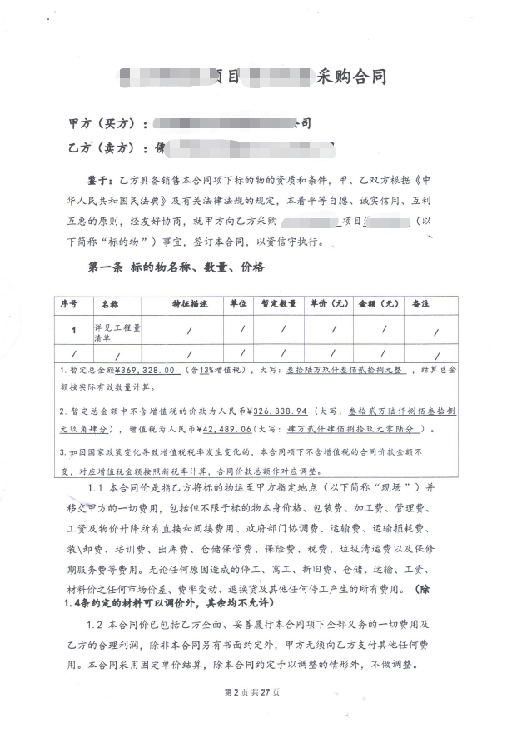

合同双方盖章落款页示例：

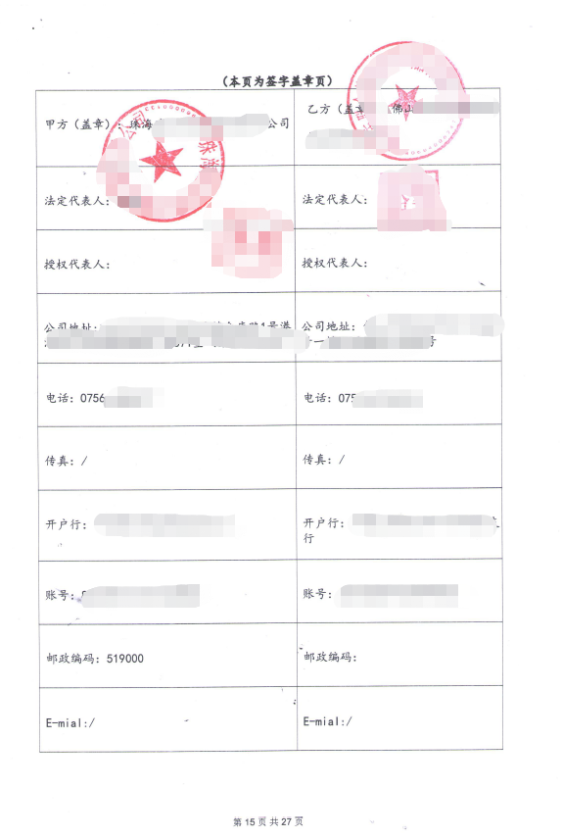
报价文件格式：未被列入“信用中国”网站(www.creditchina.gov.cn)“记录失信被执行人或重大税收违法失信主体”记录名单证明文件
（提供最新的信用中国网站公示信息截图并加盖公章）

示例：


